Информационные материалы
к проведению Единого дня безопасности дорожного движения
«Зимний тюнинг для машин – правильный протектор шин»

27 ноября 2020 года Госавтоинспекция проводит Единый День безопасности дорожного движения под девизом: «Зимний тюнинг для машин – правильный протектор шин!», а также профилактическую акцию под таким же названием с 25 ноября по 04 декабря 2020 года. Основной целью проведения мероприятий является подготовка автомобилей к эксплуатации в зимних условиях.
Наибольшее количество ДТП, в том числе с тяжкими последствиями, в осенне-зимний период происходит по причине недостаточного сцепления шин автомобиля с поверхностью дороги. Ночные заморозки и дневные осадки делают дорогу опасной. На скользкой дороге коэффициент сцепления покрышек с дорогой уменьшается в несколько раз, соответственно увеличивается тормозной и остановочный путь.
Более уверенно чувствовать себя на зимней дороге позволяют зимние шины. Они значительно улучшают управление автомобилем и помогают сократить тормозной путь.
С 1-го декабря замена шин является обязательной.
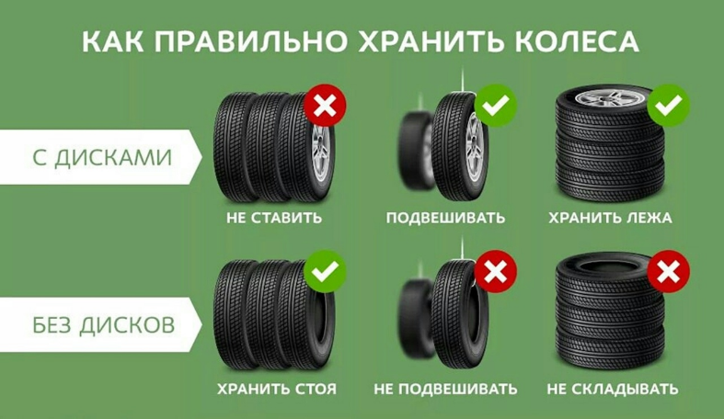
Согласно пункту 207-1 Правил дорожного движения, утвержденных Указом Президента Республики Беларусь от 28.11.2005 № 551, при участии в дорожном движении с 1 декабря по 1 марта автомобили с технически допустимой общей массой до 3,5 т включительно, легковые и грузопассажирские автомобили с технически допустимой общей массой свыше 3,5 т, а также автобусы с технически допустимой общей массой до 5 т должны быть оборудованы зимними шинами. Зимние шины механических транспортных средств, предназначенные для эксплуатации на обледеневшем или заснеженном дорожном покрытии, устанавливаются на всех колесах и должны быть обозначены маркированным знаком в виде горной вершины с тремя пиками и со снежинкой внутри нее либо знаками «М+S», «М&S», «М S» или «All Seasons» и иметь остаточную высоту рисунка протектора не менее 4 мм.
Шины с изношенным протектором легко скользят, поэтому при установке зимней резины автовладельцам необходимо контролировать остаточную глубину протектора. Шина считается непригодной к эксплуатации, если появился один индикатор износа, расположенный по дну канавки протектора, при равномерном износе или два индикатора в каждом из двух сечений – при неравномерном износе беговой дорожки. Правила дорожного движения запрещают езду с изношенным протектором. При разборе обстоятельств ДТП отсутствие такой защиты расценивается как отягчающее обстоятельство.
Также водителям настоятельно рекомендуется выполнять сезонную смену шин, когда температура не поднимается выше +7 °С, а также наблюдаются осадки в виде снега.
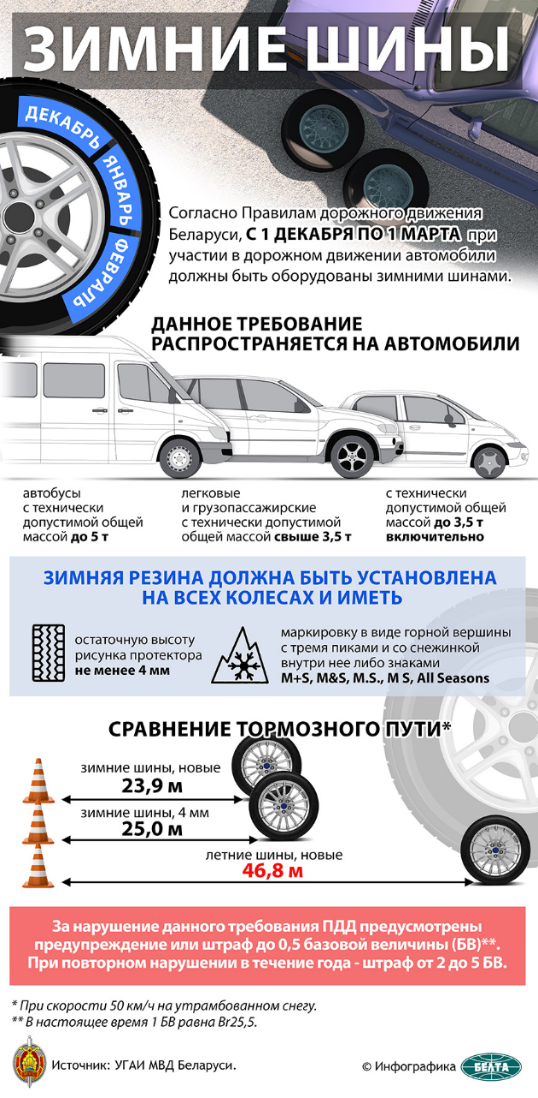
Хорошие водители никогда не уповают только на шины, каким бы рисунком протектора или качеством резины они не обладали. Правильная оценка дорожных условий и умелое применение надлежащих приёмов управления, а также неуклонное выполнение требований Правил дорожного движения позволяют уверенно водить автомобиль в любую погоду.
Кроме шин, водителю надо позаботиться еще о ряде вещей. А именно:
- Необходимо заранее подготовить автомобиль к зимней погоде:
убедиться в нормальной работоспособности обогревателей стекол, «дворников», тормозов;
проверить уровень антифриза и залить незамерзающую жидкость в бачок;
обработать замки и петли дверей, капота, багажника силиконовой смазкой;
обратить внимание на состояние запаски, домкрата, буксировочного троса и знака аварийной остановки;
если есть сомнения в надежности аккумулятора – лучше его сменить накануне морозов;
если вовремя не поменять топливный фильтр (особенно дизель), то первый же существенный мороз станет причиной отказа двигателя в дороге.
2. Перед поездкой важно тщательно очистить автомобиль от снега и льда. Стекла и боковые зеркала надо освободить от зимних осадков в первую очередь, так как сниженный обзор зимой напрямую влияет на безопасность. Снежный покров на крыше автомобиля при резком торможении тоже может закрыть обзор, съехав на лобовое стекло. Поэтому запаситесь скребками и щётками для очистки автомобиля.
3. Нельзя резко тормозить на зимней скользкой трассе. Это вызывает блокировку колес и утрату над управляемостью автомобиля. Антиблокировочная система во время срабатывания зимой значительно удлиняет тормозной путь, поэтому не стоит ей злоупотреблять. Для безопасного вождения надо нажимать на педаль тормоза плавно, без рывков. Если произошла блокировка колёс, то необходимо отпустить тормоз и дальше давить на педаль только прерывистыми нажатиями. При любом замедлении в движении лучше предупредить об этом других водителей, несколько раз включив стоп-сигнал. Во время езды по скользкой дороге настоятельно рекомендуется прижиматься наружной или внутренней стороной колес к колее, накатанной грузовиками. Это обеспечит лучшее сцепление с дорогой.
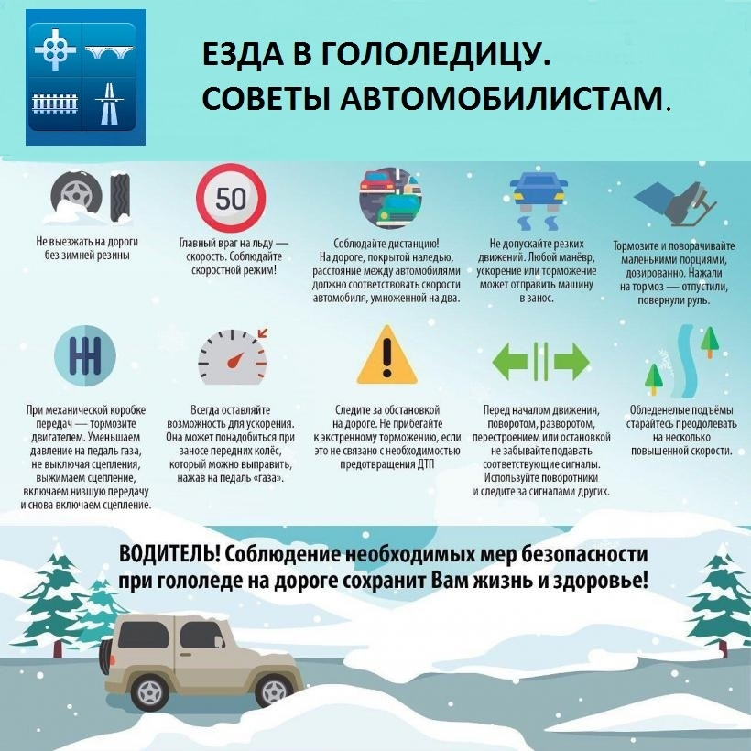
4. Соблюдайте скоростной режим. Никакие зимние шины с самыми мощными шипами не уберегут водителя, если он не будет придерживаться безопасного скоростного режима. Скорость надо всегда выбирать в соответствии с погодными и климатическими условиями. Не стоит полагаться только на зимние колёса, полный привод или какие-тот другие технические характеристики автомобиля. Водитель должен управлять автомобилем в каждый момент и при любом изменении дорожной обстановки.
5. Не совершайте резких маневров, при которых возникает опасность потери контроля над автомобилем. Например, резко увернувшись от ямки на трассе, можно оказаться за её пределами, улетев в кювет. Поэтому всегда будьте бдительны. Особенно при езде по мостам и эстакадам. Лёд на этих участках образуется намного раньше, чем на других, поэтому важно не делать резких ускорений, которые могут привести к заносу автомобиля.
6. На обледенелой трассе не стоит обгонять другие транспортные средства. Особенно, если левые полосы движения загрязнены зимними осадками из снега и льда. Попав в такую колею можно навсегда потерять контроль над автомобилем и уйти в опасный занос. Очень внимательно надо подходить к обгону длинномерных транспортных средств на зимней трассе, так как они создают дополнительные трудности в виде опасных воздушных потоков.
7. Всегда будьте внимательны при движении на подъёмах. Исходя из загрязнённости дороги и крутизны подъёма надо заранее выбирать необходимую скорость. Это важно сделать для того, чтобы не переключаться во время самого движения по подъёму, так как это может вызвать пробуксовку колёс и потерю сцепления автомобиля с дорогой.
8. При движении на спусках не стоит давить на педаль тормоза, а следует применять торможение с помощью двигателя, выбрав пониженную передачу. Это надо сделать заранее, ещё перед самим спуском: во время движения по спуску не следует переключать передачи и пользоваться тормозной системой, все эти меры могут спровоцировать потерю контроля над автомобилем.
9. В условиях сниженной видимости, сильного снегопада или метели важно выделить свой автомобиль в потоке. То есть надо всегда ехать с включенными фарами и противотуманными фонарями. Это не только позволит другим водителям заметить ваш автомобиль, но и обеспечить более безопасное движение вам, получая необходимое освещение дороги. При вынужденных остановках не стоит забывать об аварийной световой сигнализации.
10. Будьте внимательны к пешеходам. На скользкой или заснеженной дороге человек, идущий по пешеходному переходу может внезапно поскользнуться и упасть. Важно быть готовым к такой экстремальной ситуации. Поэтому надо всегда снижать скорость при приближении к пешеходным переходам, детским учреждениям и другим потенциально опасным участкам.
11. При изменении дорожных и погодных условий водителям следует также помнить о правильном выборе скорости движения, что позволит в случае возникновения препятствия или опасности вовремя остановиться.
Управление транспортным средством в зимний период очень сильно отличается от вождения в другие сезоны. Знание необходимых правил управления автомобилем зимой позволит сохранить не только транспортное средство, но и жизнь.

Справка:
За эксплуатацию шин с изношенным протектором «лысую» резину -административная ответственность по ч.3 ст.18.12 КоАП Республики Беларусь – штраф до 2 БВ, имеет повторность ч.9 ст.18.12 КоАП Республики Беларусь – штраф до 5 БВ,
за отсутствие зимней резины с 1 декабря по 1 марта предусмотрена ответственность по ч.5 ст.18.22 КоАП Республики Беларусь – штраф до 0,5 БВ.

Правила поведения пешехода на дороге в зимнее время
По информации МВД, за 9 месяцев 2020 года на дорогах страны погибли 135 и получили травмы 671 пешеходов. Из 783 ДТП с участием пешеходов 438 были совершены на пешеходных переходах. Причиной многих дорожных трагедий стало нарушение водителями правил проезда пешеходных переходов. При этом по вине пешеходов случилось 299 наездов, в 129 случаях пешеходы были пьяны.
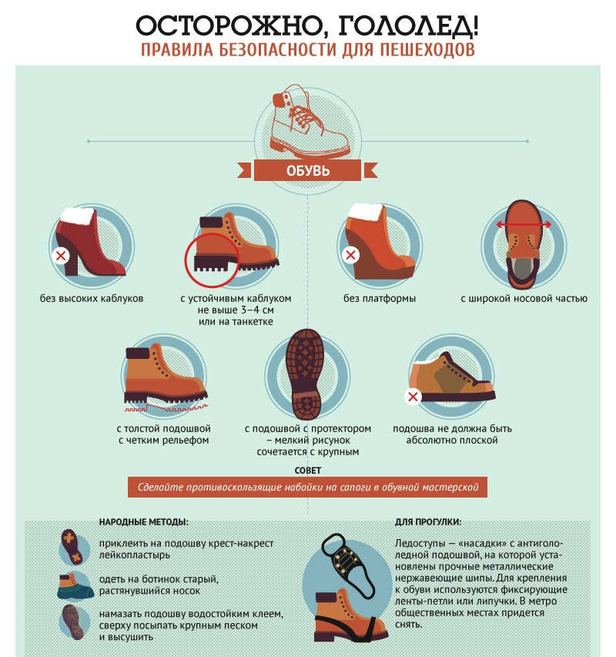
Зимой день короче. Темнеет рано и очень быстро. В снегопады заметно ухудшается видимость, появляются заносы, ограничивается и затрудняется движение пешеходов и транспорта. Снег залепляет глаза пешеходам и мешает обзору дороги. Для водителя видимость на дороге тоже ухудшается. В городах улицы посыпают специальными химикатами, чтобы не образовывался снежный накат. В результате даже в умеренный мороз проезжая часть может быть покрыта снежно-водяной кашей, которую в виде взвеси поднимают в воздух колеса проезжающего транспорта. Взвесь оседает на ветровых стеклах автомобилей, мешая водителям следить за дорожной обстановкой. В такой ситуации водителю еще сложнее заметить пешехода!
Главные правила поведения на дороге зимой:
- Удвоенное внимание и повышенная осторожность.
Переходите только по подземным, надземным или регулируемым переходам. А в случае их отсутствия – при переходе учитывайте безопасное расстояние до автомобиля.
Яркое солнце тоже является помехой. Яркое солнце и белый снег создают эффект бликов, человек как бы «ослепляется». Поэтому нужно быть крайне внимательным.
В снежный накат или гололед повышается вероятность «юза», заноса автомобиля, и, самое главное – непредсказуемо удлиняется тормозной путь. Поэтому обычное (летнее) безопасное для перехода расстояние до машины нужно увеличить в несколько раз.
В оттепель на улице появляются коварные лужи, под которыми скрывается лед, дорога становится очень скользкой. Поэтому при переходе через проезжую часть лучше подождать, пока не будет проезжающих машин. Ни в коем случае нельзя бежать через проезжую часть, даже на переходе, необходимо переходить только шагом и быть внимательным.
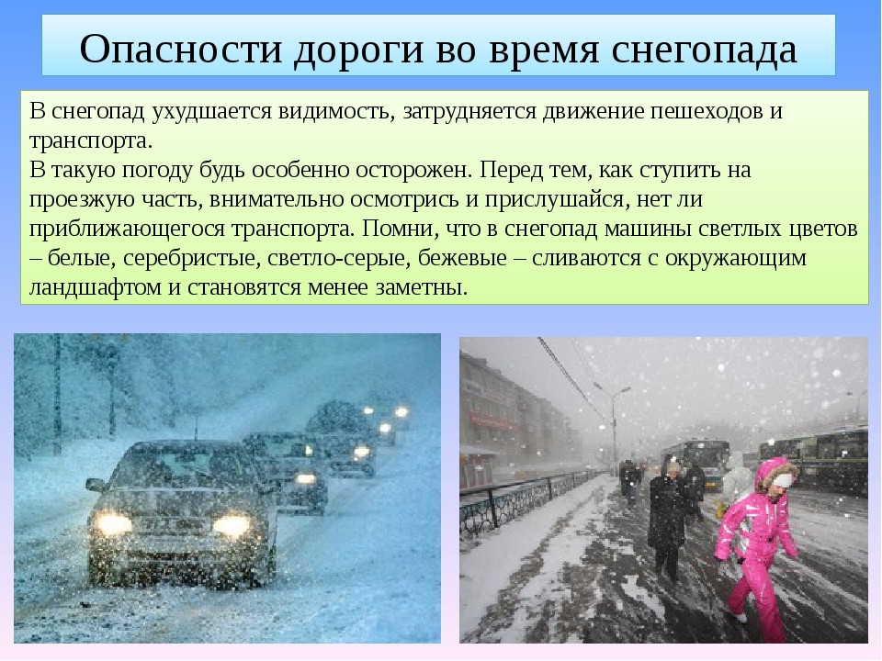
Количество мест закрытого обзора зимой становится больше. Мешают увидеть приближающийся транспорт:
сугробы на обочине;
сужение дороги из-за неубранного снега;
стоящий заснеженный транспорт.
Значит, нужно быть крайне внимательным, вначале обязательно остановиться и только убедившись в том, что поблизости нет транспорта, переходить проезжую часть.
- «Видимая» зимняя одежда. Один из самых простых способов сделать так, чтобы водители Вас заметили – покупать яркую одежду светлых оттенков.
- Световозвращающие аксессуары. Купив и закрепив на одежде модный световозвращающий аксессуар – повязку, нашивку или брелок – Вы увеличиваете шансы того, что водитель заметит его издалека в пасмурный зимний день.
- Скрытая опасность. На дороге есть места, где опасность может быть не видна с первого взгляда – небольшие переулки, выезды из дворов и арок, откуда машина может появиться неожиданно.
- Выбирайте правильную сторону дороги. Двигаясь по тротуару, ребенок необходимо идти как можно дальше от проезжей части.
- Теплая зимняя одежда мешает свободно двигаться, сковывает движения. Поскользнувшись, в такой одежде сложнее удержать равновесие. Кроме того, капюшоны, мохнатые воротники и зимние шапки мешают не только обзору, но и ухудшают слышимость, что таит в себе опасность не услышать звук приближающейся автомашины.
- Не стоит стоять рядом с буксующей машиной. Из-под колес могут вылететь куски льда и камни. А главное – машина может неожиданно вырваться из снежного плена и рвануть в любую сторону.
- Скользкие подходы к остановкам общественного транспорта – источник повышенной опасности.
- Согласно требованиям правил дорожного движения, в частности пункта 17.1, «при движении по краю проезжей части дороги в темное время суток пешеход должен обозначить себя световозвращающим элементом (элементами)».
Пункт 17.3 ПДД гласит: «При пересечении проезжей части дороги вне подземного, надземного, наземного пешеходных переходов и перекрестка в темное время суток пешеходу рекомендуется обозначить себя световозвращающим элементом (элементами)».
Таким образом, пешеход, участвующий в дорожном движении в темное время суток вне освещенных участков дороги и если он не движется по тротуару, ДОЛЖЕН себя обозначить, а при переходе по пешеходному переходу пешеходу лишь РЕКОМЕНДУЕТСЯ обозначить себя световозвращающими элементами. Административная ответственность нами применяется только в случаях нарушения требования, описанного в пункте 17.1 ПДД.

В сложных погодных условиях самое главное – повышенное внимание и предельная осторожность на дороге. Водителям следует выбирать безопасный скоростной режим, исходя из конкретной ситуации на дороге, увеличить дистанцию и боковой интервал, избегать резких ускорений и торможений, лишних маневров, а пешеходам – быть более внимательными, особенно в темное время суток, не полагаться целиком на быструю реакцию водителей.

Составлено по материалам сайта МВД Республики Беларусь https://mvd.gov.by/ru/news/7523, материалам Интернета из открытых источников.

